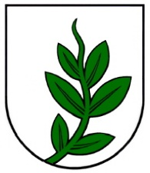 MIKULáš 2020 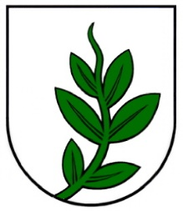

V nedeľu 06.12. bude od 14:00 hod našou obcou prechádzať
MIKULÁŠ so svojou družinou.
Pre deti od 2 do 12 rokov bude mať pripravené sladké prekvapenie.
Nezabudnite ho čakať vo svojich domácnostiach !!!

